**Konkurencja 2-gun (Pistolet+ Strzelba dynamicznie)**

1. Broń:

Pistolet centralnego zapłonu; dozwolone wyłącznie mechaniczne przyrządy celownicze.

Dwa magazynki

Amunicja 6 sztuk.

Strzelba gładkolufowa powtarzalna (pompka ). Standart

Amunicja śrutowa kaliber 12 8 sztuk (max 28g,) Śrut max 3,0 mm

1. Opis toru:

Odległość zawodnika od celu pistoletowego 15 m strzelby 9 m

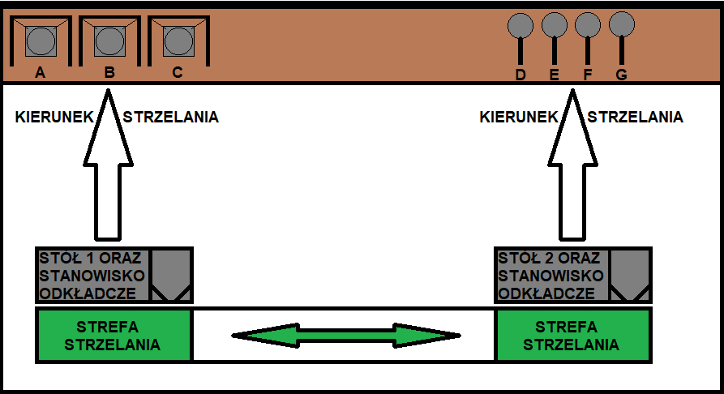

1. Przebieg konkurencji:

W czasie przygotowawczym, zawodnik na stanowisku oraz na komendę sędziego stanowiskowego;

Odkłada na **STÓŁ 2** rozładowaną i sprawdzoną strzelbę, oraz odliczone 8 sztuk amunicji do niej.

Na **STÓŁ 1** odkłada rozładowany i sprawdzony pistolet, następnie ładuje dwa magazynki sześcioma sztukami amunicji (po trzy sztuki na magazynek i odkłada je obok pistoletu).

Następnie przyjmuje postawę startową, siedzi na krzesełku 3 metry od strefy strzelania tyłem do gongów.

Konkurencja rozpoczyna się na sygnał startu z timera.

Zawodnik bierze pistolet ze stołu, podpina pierwszy magazynek i od lewej strony ostrzeliwuje trzy cele metalowe [**A**], [B] oraz [C] (gongi).

Jeśli to możliwe zabezpiecza pistolet i umieszcza go na stole 1, po czym przemieszcza się do stołu 2, gdzie ładuje strzelbę maksymalnie czteroma nabojami i ostrzeliwuje od lewej strony cztery cele metalowe [**D**]…[G] (poppery) a następnie doładowuje strzelbę i w odwrotnej kolejności ostrzeliwuje te same cele.

Po skończeniu zabezpiecza strzelbę i odkłada na stole 2 i wraca do stołu 1.

Tam zawodnik bierze pistolet ze stanowiska odkładczego , podpina drugi magazynek i od prawej strony ostrzeliwuje trzy cele metalowe [A], [B] oraz [C] (gongi).

Konkurencja dla zawodnika kończy się z chwilą oddania ostatniego strzału, bądź gdy on sam uzna że skończył co potwierdza podniesieniem ręki i wypowiedzeniem głośno „Skończyłem!”

1. Punktacja:

Konkurencję uważa się za zaliczoną gdy zawodnik pokona cały tor.

W przypadku awarii/zacięcia broni zawodnikowi przysługuje prawo powtórzenia całej konkurencji.

Trafienie celu niereaktywnego (gongi) potwierdzane jest przez sędziego komendą „Jest!”

Cele punktowane są jednakowo (10pkt.) a czas mierzony jest timerem strzeleckim.

Rezultat strzelania (wynik) stanowi wykładniczo ilość trafionych celi dzielonych przez czas w jakim zawodnik pokonał tor.

Czas na pokonanie toru jest nielimitowany jednakże sędzia stanowiskowy może przerwać bieg konkurencji dla zawodnika po przekroczeniu 5 minut.

Strzały oddane spoza wyznaczonych pól przy stole 1 oraz przy stole 2 nie będą liczone.

Sytuacje sporne rozpatrywane są w dniu zawodów przez kolegium sędziowskie.

1. Bezpieczeństwo:

Na osi strzeleckiej nie została wyznaczona strefa bezpieczeństwa – oznacza to że zawodnicy wykonują wszystkie czynności związane z bronią na wyraźną komendę sędziego stanowiskowego.

Broń na strzelnicy przenoszona jest w pudełkach/kaburach wyłącznie w stanie rozładowanym.

Po zakończeniu strzelania sędzia stanowiskowy przegląda broń zawodnika i wydaje komendę „Można schować broń”.

Sędzia stanowiskowy może zdyskwalifikować zawodnika w szczególności za złamanie zasad bezpieczeństwa,

Zawodnik przystępujący do konkurencji oświadcza że zna i akceptuje powyższy regulamin.